宜蘭縣金岳國小100學年度上學期課程實施評鑑表
領域課程： 六 年級 健康與體育 領域 填表人：陳國傑
單元名稱 | 小單元名稱 | 原訂節數 | 改自編或延伸課程 | 結合環境  時令禮儀  典章制度  大型活動 | 結合社區  資源或文  化特色 | 融入議題 | 課程主軸或主題 | 確定節數
第一單元:活力無限溝通無界 | 1.「高手」接招 | 3 |  |  |  |  |  | 3
第一單元:活力無限溝通無界 | 2.發球看我 | 2 |  |  |  |  |  | 2
第一單元:活力無限溝通無界 | 3.人際交流 | 1 |  |  |  |  |  | 4
第一單元:活力無限溝通無界 | 4.拒絕的藝術 | 2 |  |  |  | 品格教育 | 【積極學習】生活有品
第一單元:活力無限溝通無界 | 5.化解衝突 | 1 |  |  |  | 品格教育 | 【積極學習】生活有品
第二單元：同心協力 | 1.分腿直膝滾翻 | 2 |  |  |  |  |  | 2
第二單元：同心協力 | 2.頭手倒立 | 3 |  |  |  |  |  | 3
第二單元：同心協力 | 3.側翻好身手 | 2 |  |  |  |  |  | 2
第二單元：同心協力 | 4.平衡木 | 3 |  |  |  |  |  | 3
第三單元：聰明消費多 | 1.標示停看聽 | 3 | 延伸1 |  | 社區商店 | 性別平等教育 | 【地方產業】食字路口 | 4
第三單元：聰明消費多 | 2.消費高手 | 2 | 延伸1 |  | 社區商店 | 性別平等教育 | 【地方產業】食字路口 | 3
第四單元：非常男女一繩牽 | 1.跳繩變化多 | 2 |  |  |  |  |  | 2
第四單元：非常男女一繩牽 | 2.跳繩好拍檔 | 3 |  |  |  |  |  | 3
第四單元：非常男女一繩牽 | 3.想和你做朋友 | 1 |  |  |  |  |  | 1
第四單元：非常男女一繩牽 | 4.男女大不同 | 2 |  |  |  |  |  | 2
第四單元：非常男女一繩牽 | 5.性侵害不要來 | 1 |  |  |  |  |  | 1
第四單元：非常男女一繩牽 | 6.性別平等平等與尊重 | 1 | 延伸2 |  |  | 性別平等教育 | 友善校園 | 1
第四單元：非常男女一繩牽 | 7.我的未來不是夢 | 1 |  |  |  |  |  | 1
第五單元：舞躍大地特色飲食 | 1.原住民舞蹈之美 | 2 | 延伸1 | 宜蘭縣舞蹈比賽 | 社區志工 |  | 【舞動祖韻】樂藝精湛 | 5
第五單元：舞躍大地特色飲食 | 2.農耕樂 | 1 |  |  |  |  |  | 1
第五單元：舞躍大地特色飲食 | 3.狩獵行 | 1 | 延伸3 | 配合南澳鄉傳統技競賽 | 社區獵人 |  | 【狩獵勇士】百步穿揚 | 4
第五單元：舞躍大地特色飲食 | 4.慶豐收 | 2 | 延伸2 | 配合南澳鄉傳統技競賽 | 社區耆老 |  | 【尋根溯源】探訪金岳 | 4
第五單元：舞躍大地特色飲食 | 5.飲食觀測站 | 2 | 延伸2 | 配合南澳鄉傳統技競賽 | 社區yaki |  | 【傳統美食】食字路口 | 4
第六單元：妙玲旋轉樂 | 1.旋轉之美 | 2 |  |  |  |  |  | 2
 | 2.花式旋轉鈴 | 3 |  |  |  |  |  | 3
 | 合計 | 48 | 延伸12 |  |  |  |  | 60
課程實施議及建議 | 單元三：結合社會教育歲末聯歡實際帶領學生至各個攤位從事消費行為，讓學生體驗有多少預算花多少錢的動做；並且請學生仔細觀察所購買的商品，再讓學生說明食品及物品的所有標示說明，有沒有符合國家優良食品的規定。  單元四:辦理性平等教育、性擾騷防治融入課程讓學生了解性別平等及性擾騷防治的重要性。  單元五：透過縣內的舞蹈比賽向學生說明各校各隊所參演的舞碼以及舞步；每年本鄉於上學期期間固定舉辦傳統技藝競賽的活動，內容有傳統舞蹈、傳統射箭、傳統狩獵及傳統美食等的活動，每位學生可利用此機會親身體驗各活動，整個活動與本單元亦相互契合。
教  學  省  思 | 單元五：原住民舞蹈之美可利用全國E起舞蹈的比賽對學生做各族舞蹈的特色；另外，飲食觀測站的課程可  結合學校遊園會的活動辦理。

宜蘭縣金岳國小100學年度上學期課程實施活動成果照片
領域課程： 六 年級 健康與體育 領域 填表人：陳國傑
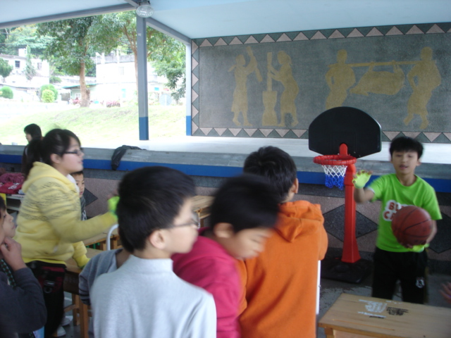 | 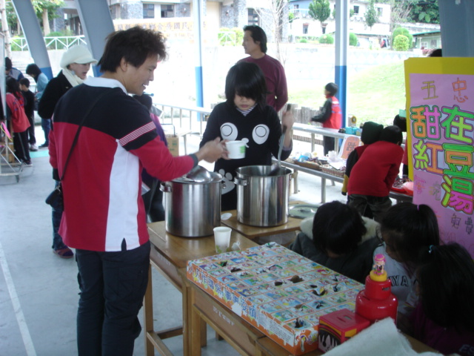
結合歲末聯歡辦理跳蚤市場學習消費的市場需求 | 結合歲末聯歡辦理園遊會學習如何正確消費
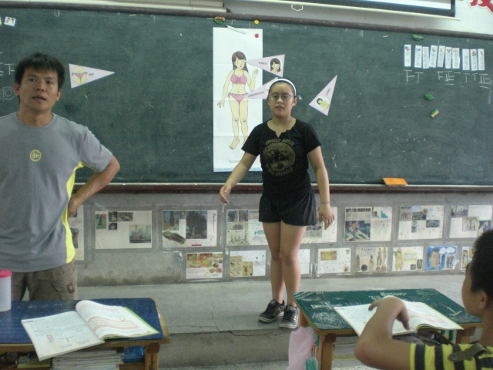 | 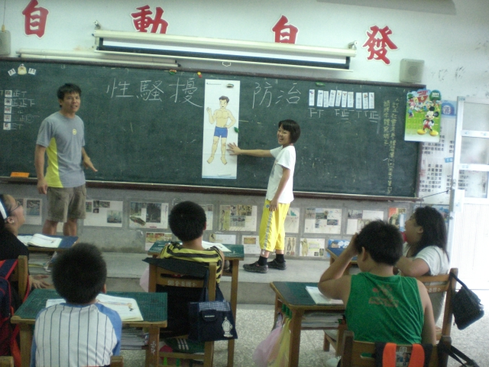
性別平等教育請同學上台指出女生的隱私部位 | 性騷擾防治教育學生開心示範，能指出正確部位。
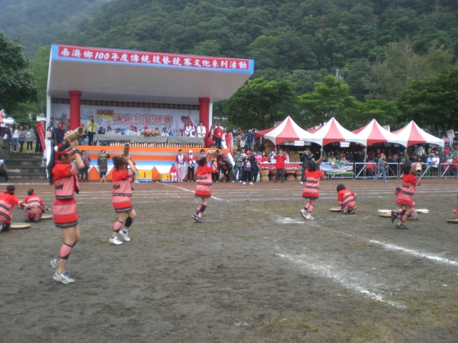 | 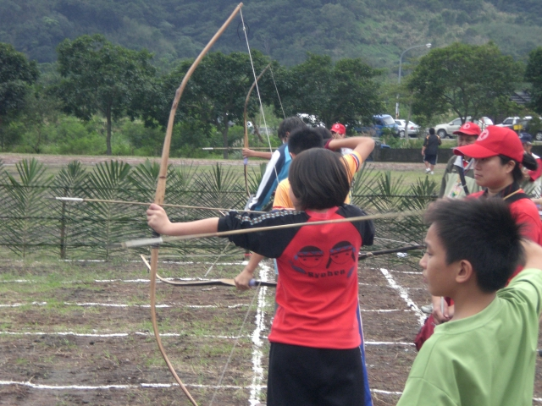
透過本鄉傳統技藝競賽的活動讓小朋友實際參與舞蹈表演 | 透過本鄉傳統技藝競賽的活動讓認識傳統狩獵

